**CONTROLADOR DE ILUMINAÇÃO PARA SHOWS**

*Jennifer Gladys P Cavalcante*

Programa de Engenharia Eletrônica

Faculdade Gama - Universidade de Brasília

St. Leste Projeção A - Gama Leste, Brasília-DF, 72444-240

email: jennifercavalcante.unb@gmail.com

*Gustavo Caltabiano Eichler*

Programa de Engenharia Eletrônica

Faculdade Gama - Universidade de Brasília

St. Leste Projeção A - Gama Leste, Brasília-DF, 72444-240

email:gustavoeichlerunb@gmail.com

1. **JUSTIFICATIVA**

A iluminação em shows de música é um importante elemento que ajuda na composição cenográfica de um palco. Muitos artistas e bandas utilizam centenas de luzes para compor cenas musicais que são modificadas de acordo com a música que está sendo tocada, muitas vezes acompanhando o ritmo da música. Para realizar esse tipo de iluminação utiliza-se um controlador DMX, que é um protocolo de controle de iluminação, mas esses controladores costumam ter um preço elevado além do dinheiro que já é gasto com todos os outros componentes, como lâmpadas e fios. Buscando uma alternativa mais barata e de menor porte, a utilização de uma linguagem tipo MIDI pode ser utilizada para controlar lâmpadas LED do tipo RGB. A Raspberry PI será utilizada para ler a composição criada com uma sequência de notas MIDI e transformá-la em comandos para as lâmpadas. Assim é possível criar várias cenas possíveis associando diversas lâmpadas.

A maior motivação para o projeto é a possibilidade de implementação real para que o sistema consiga compor a parte de iluminação musical, presente em Anexo uma figura que exemplifica como várias lâmpadas poderiam compor uma cena. Atualmente existem projetos que sincronizam luzes de natal com arquivos MIDI porém existe uma conexão física entre as lâmpadas e a controladora que os sinais de comando[1][2]. Também existem projetos que permitem a mudança de cor das Lâmpadas Yeelight com a Raspberry via Wi-Fi[7]. A vantagem do projeto é a implementação dos dois sistemas, de controle via arquivos MIDI e a conexão sem fio das lâmpadas, em um único sistema.

1. **OBJETIVOS**

Implementar um aparelho de controle luminoso através de composições musicais em linguagem MIDI utilizando a placa Raspberry Pi 3B.

1. **REQUISITOS**

* Linguagem de programação em C;
* Raspberry Pi;
* Computador;
* Linux;
* Roteador Wireless;
* Lâmpadas Xiaomi Yeelight.

1. **BENEFÍCIOS**

Como citado na justificativa do projeto, o benefício econômico quando comparado com a utilização de um sistema de controle de luz DMX é grande. A utilização de lâmpadas Led além de gerar uma economia maior de energia também possibilita a alteração de cor com uma única lâmpada contendo leds RGB.

A Raspberry Pi quando comparado a um controlador DMX, possui um tamanho que não afeta na bagagem de todos os componentes facilitando no transporte do sistema de iluminação como um todo. As lâmpadas serão conectadas via WI-FI evitando assim que fios de controle sejam adicionados como nos projetos com DMX.

A utilização da linguagem MIDI como sinal de controle para a mudança das luzes permite com que composições luminosas sejam sincronizadas com a música criando cenas mais chamativas.

No caso de uma aplicação real em shows, uma raspberry já contendo as cenas luminosas em MIDI evitaria a presença de um computador que possua um software DMX para ser conectado a uma controladora DMX para acionar o sistema de luz.

1. **OPERAÇÃO DO PROTÓTIPO**

O sistema de iluminação opera de acordo com o diagrama na Figura 1 presente na seção Anexos. As mensagens MIDI são enviadas para a Raspberry Pi 3 a partir de um computador, rodando um Digital Audio Workstation (DAW) para reproduzir os comandos MIDI e enviar as notas MIDI através de uma interface de áudio que se conecta com a raspberry via cabo MIDI/USB. A raspberry deve receber as notas MIDI convertendo cada comando MIDI para uma função que representa um comando específico designado pelo usuário que, posteriormente é enviado para a Lâmpada YeeLight.

A lâmpada recebe as mensagens através da porta 55433, qualquer outra tentativa de utilização de portas diferentes é negada pela lâmpada. A documentação fornecida em [5] mostra como as mensagens devem ser enviadas para que a lâmpada receba com clareza as mudanças de parâmetro desejadas. As mensagens são enviadas pela Raspberry, seguindo a documentação da lâmpada, através do comando NetCat, que permite forçar conexões TCP/UDP e abrir conexões com portas. Através do IP da lâmpada o comando NetCat envia as informações diretamente para a porta 55433 da lâmpada, alterando assim os parâmetros dela.

A lâmpada então deve receber os parâmetros e modificar a sua iluminação. A documentação da lâmpada permite alterar o estado da lâmpada (Ligado/ Desligado), o Brilho (através de um valor definido entre 0 e 100), a Cor (com uma faixa de valores entre 1~16777215, a codificação hexadecimal de cores é utilizada) e ativar o modo FLOW (altera cores de forma fluida).

1. **FORMATAÇÃO DAS MENSAGENS**

As mensagens enviadas para a lâmpada seguem o seguinte formato:

{ "id": 1, "method": "set_power", "params":["on", "smooth", 500]}

* id: representa o nome da lâmpada, pode ser modificado através da função set_name;
* method: método de funcionamento da lâmpada (ligado/desligado, brilho, cor, flow, entre outros)
* parâmetros: depende de acordo com a função chamada em method, cada função recebe um número específico de parâmetros.

Toda vez que a lâmpada recebe uma mensagem é retornado uma resposta confirmando a mensagem. A resposta é do tipo:

{"id":1, "result":["ok"]}

Caso o comando falhe:

{"id":2, "error":{"code":-1, “message”:"unsupported method"}}

Através das respostas enviadas pela lâmpada é possível saber se o sistema está operando corretamente, caso alguma mensagem seja enviada errada ou algo do tipo.

1. **REFERÊNCIAS**
2. Midi- Controle Musical através de hardware.  
   Disponível em: <https://blog.landr.com/pt-br/o-que-e-midi-o-guia-iniciante-para-ferramenta-mais-poderosa-da-musica/>. Acesso em: 20 de Março de 2019.
3. Show Musical com luzes.   
   Disponível em: <https://opensource.com/life/15/2/music-light-show-with-raspberry-pi>. Acesso em: 20 de Março de 2019.
4. MIDI GPIO.   
   Disponível em:   
   <https://github.com/TaylorTMusic/MIDI2GPIO/blob/master/README.md>. Acesso em: 20 de Março de 2019.
5. PiMidi.   
   Disponível em: <https://www.instructables.com/id/PiMiDi-A-Raspberry-Pi-Midi-Box-or-How-I-Learned-to/>.  
   Acesso em: 20 de Março de 2019.
6. Yeelight Datasheet:  
   Disponível em: <https://www.yeelight.com/download/Yeelight_Inter-Operation_Spec.pdf>.  
   Acesso em: 20 de Março de 2019.
7. Rumsey, Francis. Desktop audio technology: digital audio and MIDI principles. Focal Press, 2003.
8. YeelightController:  
   https://github.com/shyamvalsan/YeelightController3 Acesso em: 20 de Março de 2019.

1. **ANEXOS**

Figura 1: Diagrama do sistema de iluminação

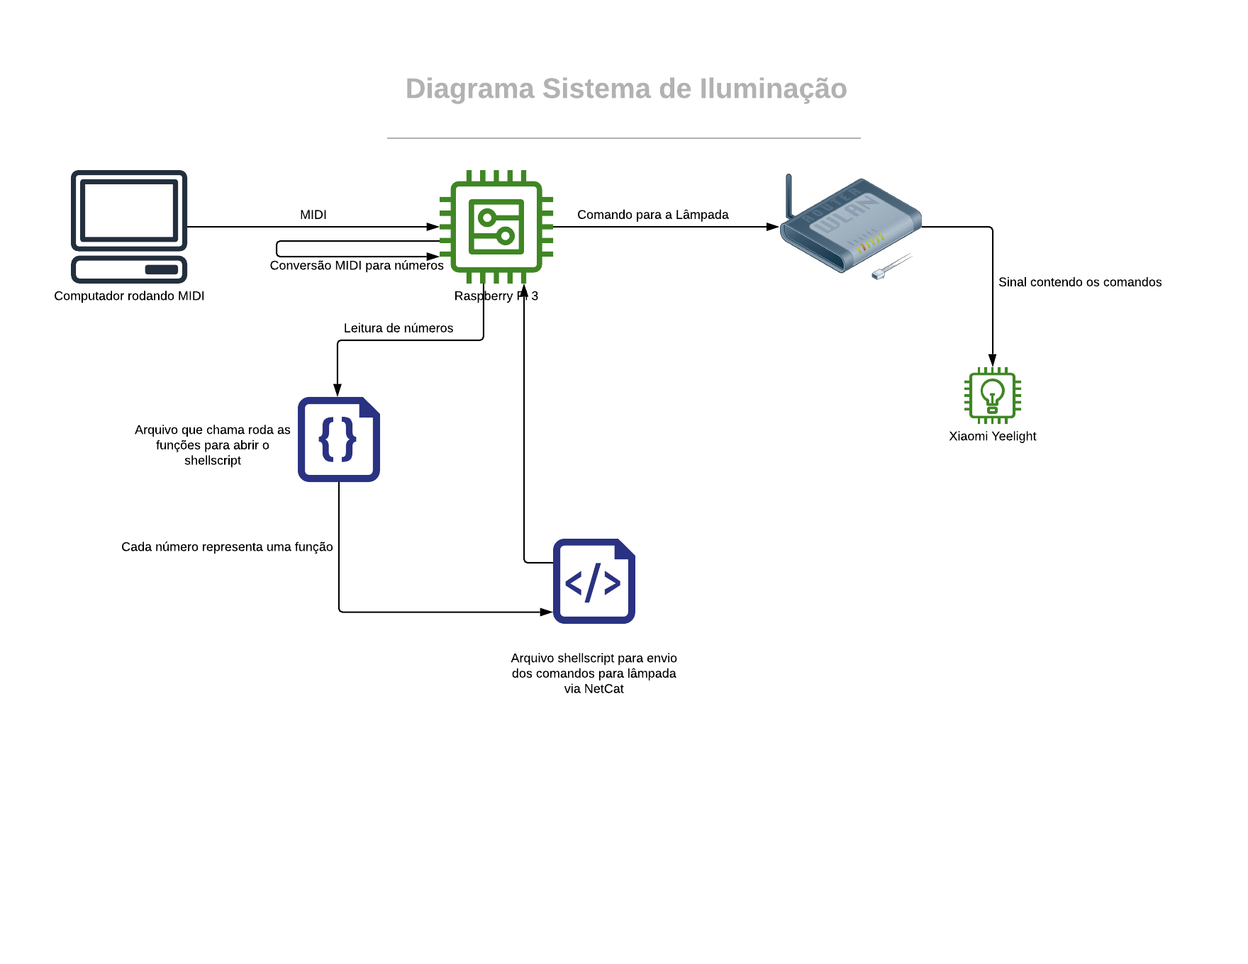

figura 2: Exemplo de iluminação de palco

